# $ + SOMMAIRE

© ERCEM 1994
1 - QU'EST-CE QUE LE HACCP
2 - UN PEU D'HISTOIRE
3 - HACCP - INTÉRET ET ÉVOLUTIONS RÉGLEMENTAIRES
4 - QUELQUES DÉFINITIONS
5 - PRINCIPES DU HACCP
6 - PLAN DE TRAVAIL HACCP
7 - LES PRÉCAUTIONS A PRENDRE
8 - HACCP ET ASSURANCE DE LA QUALITÉ
9 - ARBRE DÉCISIONNEL
# $ + - 1 - QU'EST-CE QUE LE HACCP ?
HAZARD
ANALYSIS
CRITICAL
CONTROL
POINT

Que l'on peut traduire par :

ANALYSE DES DANGERS - POINTS CRITIQUES
POUR LEUR MAÎTRISE

Le Système HACCP est un instrument qui permet d'identifier les dangers liés aux différentes étapes de la vie d'un produit et qui permet de définir les mesures nécessaires à leur maîtrise.

Cette méthode vise à atteindre en particulier, les exigences de sécurité alimentaire portant sur les dangers microbiologiques, chimiques ou physiques mais elle peut s'appliquer également aux autres objectifs de qualité.

L'approche HACCP n'est pas une simple accumulation de techniques et de moyens d'étude.

Elle correspond à une démarche rigoureuse, organisée et systématique prenant en compte :
o les produits
o les moyens utilisés (matériels, techniques, humains)
o les process et les activités
o les dangers qui leurs sont associés

en vue de satisfaire un objectif spécifiquement défini (qualité - sécurité).

Le HACCP peut s'appliquer à toutes les étapes de la vie du produit des matières 1ères jusqu'à l'utilisation par le consommateur final.
# $ + - 2 - UN PEU D'HISTOIRE...

Dans les années 60, le système d'analyse des risques a commencé à être appliqué aux USA pour la sécurité alimentaire lors du développement des denrées alimentaires destinées au programme spatial de la NASA pour lequel il était nécessaire de disposer de productions exemptes de germes et toxines.

Les contrôles sur les produits finis étant insuffisants, le concept HACCP a été mis en oeuvre.

En 1971, le terme HACCP a été présenté par la Pillsbury Company à la 1ère conférence nationale américaine sur la protection alimentaire.

Puis la FDA a introduit le HACCP dans la législation américaine (aliments en conserve de faible acidité, procédures d'inspection des viandes).

Dans les années 80, l'O.M.S. et l'ICMSF ont encouragé son usage de même que la Grande Bretagne.

En France, ce concept a été repris en 1988 dans le Guide de Bonnes Pratiques Hygiéniques des produits végétaux de 4ème gamme.

Actuellement un consensus international est établi sur la méthode HACCP pour son utilisation dans les IAA en vue de traiter spécifiquement les aspects relatifs à la sécurité des produits dans le contexte général de l'Assurance Qualité,

Ceci se traduit dans la Communauté Européenne par sa prise en compte dans la nouvelle approche en matière de sécurité alimentaire.
# $ + - 3 - HACCP - INTÉRÊTS ET ÉVOLUTIONS RÉGLEMENTAIRES

3.1. HACCP ET APPROCHE TRADITIONNELLE EN MATIÈRE DE SÉCURITÉ ALIMENTAIRE
L'approche traditionnelle en matière de sécurité alimentaire repose principalement sur :

o La définition et le respect de règles d'hygiène ou de pratiques hygiéniques
o La réalisation de contrôles basés essentiellement sur la vérification des produits finis.

Inconvénients :
o Approche fragmentaire, non spécifique
o Identification incomplète des causes
o Maîtrise partielle des procédés
o Contrôles ponctuels d'utilisation limitée
o Contexte répressif

Par rapport à l'approche traditionnelle, le HACCP présente les avantages suivants :

o C'est une approche systématique
o C'est une approche spécifique
o C'est une démarche préventive
- détection des problèmes
- identification des causes
- maîtrise et correction

Cette démarche prend en compte :

o L'identification et l'analyse des dangers (y compris les dangers ponctuels)
o L'intervention sur le process (maîtrise, surveillance)
o L'évaluation des actions définies (vérification)

Le HACCP peut s'appliquer à la plupart des opérations de l'agro-alimentaire.

Le HACCP peut s'appliquer soit à la conception de produits nouveaux soit aux produits existants

3.2. HACCP UNE NOUVELLE APPROCHE EN MATIÈRE DE SÉCURITÉ ALIMENTAIRE
La nouvelle approche dans le cadre de l'harmonisation européenne vise à promouvoir un certain nombre de démarches, et en particulier :
1 Le recours à l'HACCP
2 Le recours aux procédures d'assurance de la qualité (normes ISO 9000)
3 L'élaboration de Codes d'Usages Volontaires (GBPSA)
4 La réalisation d'auto-contrôles
5 La mise en place de programmes de formation spécifiques aux règles d'hygiène en production.

Le HACCP peut être utilisé pour garantir la sécurité des produits :
- Soit en tant que tel
- Soit dans le cadre de l'élaboration des GBPSA
- Soit lors de l'application des normes ISO 9000

Ces dispositions réglementaires apparaissent dans les textes récents.

Exemples :
o Directive CEE 92/5 relative aux problèmes sanitaires des produits à base de viande.
o Directive CEE 91/493 fixant les règles sanitaires régissant la production et la mise sur le marché des produits de la pêche

et en France :
o Arrêté du 22/01/93 relatif aux conditions hygiéniques et sanitaires de production, de mise sur le marché et d'échanges de produits à base de viande.
o Arrêté du 28/12/92 sur les conditions d'hygiène applicables dans les établissements de manipulation des produits de la pêche.

Ainsi que dans le projet de directive du conseil relative à l'hygiène des denrées alimentaires :

« Les exploitants des entreprises du secteur de l'alimentaire identifient toutes les étapes de leurs activités qui sont essentielles à la sécurité et assurent la détermination, la mise en oeuvre, le suivi et le contrôle de procédures de sécurité appropriées en s'inspirant des principes sur lesquels repose le système HACCP...»
# $ + - 4 - QUELQUES DÉFINITIONS
DANGER
Tout facteur biologique, chimique ou physique inacceptable pour la sécurité.
RISQUE
Probabilité de survenue d'un danger
POINT CRITIQUE DE MAÎTRISE
Tout facteur opérationnel, activité, procédure, étape qui, s'il n'est pas maîtrisé, entraîne un risque inacceptable pour la sécurité.
MESURES PRÉVENTIVES
Actions et/ou activités requises pour éliminer les dangers ou réduire leur renouvellement à un niveau acceptable.
VALEURS CIBLES ET TOLÉRANCES
Valeurs et limites précises relatives à une ou plusieurs caractéristiques physiques, chimiques, microbiologiques ou sensorielles du procédé ou du produit dont le respect est impératif pour assurer et s'assurer de la maîtrise effective d'un point critique.
SYSTÈME DE SURVEILLANCE
Ensemble des observations, mesures et enregistrements mis en place pour vérifier que les valeurs cibles sont respectées.
ACTION CORRECTIVE
Action à réaliser lorsque les résultats des actions de surveillance montrent un défaut de maîtrise d'un point critique.
# $ + - 5 - PRINCIPES DU HACCP
Les 7 Principes fondamentaux de la démarche :

PRINCIPE 1
Identifier le ou les dangers éventuels associés à une production alimentaire à tous les stades jusqu'à la consommation.

Évaluer la probabilité d'apparition du ou des dangers.

Identifier les mesures préventives nécessaires à leur maîtrise.

PRINCIPE 2
Déterminer les points critiques de maîtrise pour la maîtrise du ou des dangers.

PRINCIPE 3
Établir les niveaux cibles (objectifs) et les tolérances à respecter pour garantir la maîtrise de chaque point critique.

PRINCIPE 4
Établir un système de surveillance permettant de s'assurer de la maîtrise effectuée du point critique grâce à des tests et observations programmés.

PRINCIPE 5
Établir les actions correctives à mettre en oeuvre lorsque la surveillance révèle qu'un point critique n'est plus maîtrisé.

PRINCIPE 6
Établir des procédures de vérification spécifiques pour confirmer que le système HACCP est efficace.

PRINCIPE 7
Établir un système documentaire concernant l'ensemble des procédures et des enregistrements relatifs à ces principes et à leurs applications.
# $ + - 6 - PLAN DE TRAVAIL HACCP

La séquence des étapes d'une démarche HACCP est la suivante :

1 - Initialisation et constitution de l'équipe HACCP

2 - Description du produit

3 - Identification de l'utilisation prévue

4 - Description du procédé de fabrication

5 - Vérification sur place de l'organigramme de production

6 -
6.1. Analyse des dangers étape par étape
6.2. Identification et évaluation des mesures préventives
6.3. Formalisation des mesures préventives

7 - Identification des points critiques de maîtrise (CCP)

8 - Établissement pour chaque CCP des valeurs cibles et tolérances

9 - Établissement d'un système de surveillance

10 - Définition des actions correctives

11 - Définition des modalités de vérification

12 - Établissement d'un système documentaire
# $ + - 7 - LES PRÉCAUTIONS À PRENDRE

o Fixer des objectifs précis (champ d'action, délais)

o Constituer une équipe représentative et multi-compétences.

o Recueillir le maximum de données existantes avant le lancement de la démarche

Exemples :
o Spécification produits
o Cahiers des charges matières 1ères
o Descriptif du process
o Procédures, instructions, modes opératoires production
o Formules fabrication
o Caractéristiques locaux, matériels
o Plan de contrôle
o Plan de nettoyage - désinfection
o Enregistrements
o Etc.

o Former les membres de l'équipe HACCP et l'ensemble du personnel concerné sur la démarche et ses objectifs précis.
o Commencer l'étude en limitant celle-ci à un type de danger
(ex : microbiologique) plutôt que de vouloir traiter immédiatement l'ensemble des dangers.
o Vérifier l'exactitude des données, informations obtenues.
o Éviter les suppositions, hypothèses non confirmées (par des informations techniques, études complémentaires)
o Déterminer les priorités d'action en fonction des objectifs de l'entreprise.
o Informer le personnel de l'avancement de la démarche
o Obtenir l'engagement de personnes "Relais HACCP" dans les différents services concernés.
o Vérifier les choix faits.
o Soumettre les éléments définis du système HACCP à des personnes hors équipe HACCP pour avis, commentaire.
o Maintenir un suivi régulier par la Direction Générale de l'entreprise.
# $ + - 8 - HACCP ET ASSURANCE DE LA QUALITÉ

Le HACCP est un des moyens pouvant être mis en oeuvre pour répondre aux exigences de résultats des normes de la série ISO 9000, en particulier pour ce qui concerne l'aspect sécurité de la qualité, caractéristique importante de l'agro-alimentaire.

Une démarche HACCP est un bon moyen pour initier une démarche d'assurance de la qualité car elle permet de procéder étape par étape en dégageant clairement les priorités d'action.

Les éléments complémentaires d'assurance de la qualité pourront se greffer ensuite autour de la structure organisationnelle élaborée lors du HACCP, le comité de pilotage AQ prenant le relais de l'équipe HACCP.
# $ + - ARBRE DÉCISIONNEL
(Points critiques de maîtrise)
Répondre à chaque question en série à chaque étape pour chaque danger identifié

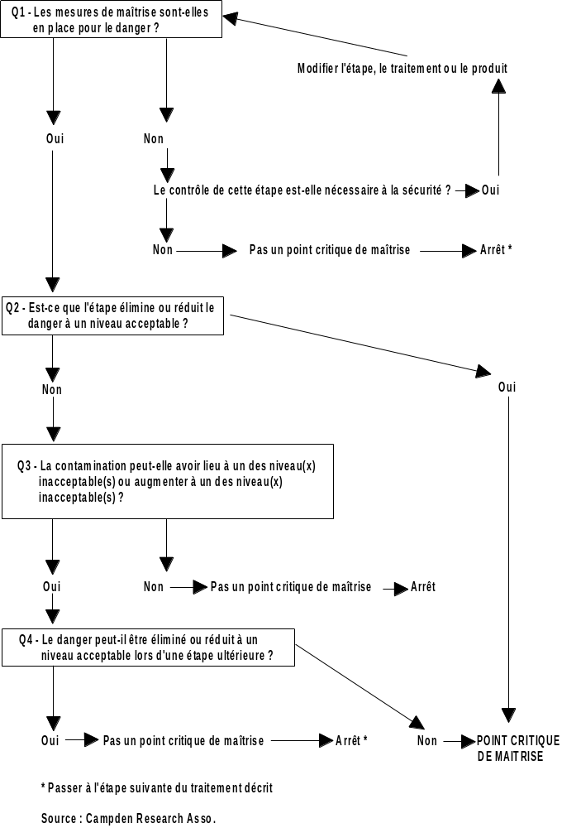

# SOMMAIRE
$ Sommaire de l'aide
+ CHAPITRE1
# CHAPITRE1
$ Chapitre 1: Qu'est-ce que l'HACCP
+ CHAPITRE2
- SOMMAIRE
# CHAPITRE2
$ Chapitre 2: Un peu d'histoire...
+ CHAPITRE3
- CHAPITRE1
# CHAPITRE3
$ Chapitre 3: HACCP - INTÉRETS ET ÉVOLUTIONS RÉGLEMENTAIRES
+ CHAPITRE4
- CHAPITRE2
# CHAPITRE4
$ Chapitre 4: QUELQUES DEFINITIONS
+ CHAPITRE5
- CHAPITRE3
# CHAPITRE5
$ Chapitre 5: PRINCIPES DU HACCP
+ CHAPITRE6
- CHAPITRE4
# CHAPITRE6
$ Chapitre 6: PLAN DE TRAVAIL HACCP
+ CHAPITRE7
- CHAPITRE5
# CHAPITRE7
$ Chapitre 7: LES PRÉCAUTIONS À PRENDRE
+ CHAPITRE8
- CHAPITRE6
# CHAPITRE8
$ 8 - HACCP ET ASSURANCE DE LA QUALITÉ
+ CHAPITRE9
- CHAPITRE7
# CHAPITRE9
$ ARBRE DÉCISIONNEL (Points critiques de maîtrise)
+ CHAPITRE9
- CHAPITRE8

